四川文理学院
校本部考生21.1次（2021年上半年）高等教育自学考试毕业证书及其遗失证明申请办理通知
（校本部考生版）

各位校本部考生：
根据川教考院〔2021〕16号《关于做好2021年上半年高等教育自学考试毕业证书审查办理工作的通知》文件精神，根据实际办证工作安排，我校校本部2021年上半年高等教育自学考试毕业证书审查办理工作的通知将于2021年5月6日至2021年10月中旬进行。为做好本次办证工作，现将有关事宜通知如下。

一、自考毕业证书申请

凡本次申请自学考试毕业证书的考生，均需于2021年5月24日9:00—2021年5月28日17:00从新版自学考试管理信息系统（以下简称新系统）考生端（网址为https://zk.sceea.cn）（账号：身份证号，初始密码：身份证后六位）提交毕业申请，【考生提交毕业申请前须认真核对考籍个人信息（姓名、性别、身份证号、民族、照片），因个人信息不全、错误或照片不符合要求等原因造成本次毕业审核不通过的，由考生自行负责。若考生考籍信息不全、错误或照片不符合要求，考生须申请补全信息或在规定时间内申请更改考籍，更改正确后在下次毕业申请期间再次提交毕业申请。办理毕业证书期间，不受理更改考籍、课程免试等业务的申请。】并于2021年5月24日9:00—2021年5月28日24:00前将毕业申请相关电子材料（以文件夹打包压缩命名为“准考证号+姓名+毕业证申请”）发送到QQ邮箱：791362454@qq.com。逾期或不安要求提交材料者，本次将不予受理。
本次申请本科毕业证的考生，均需于2021年5月6日9:00—2021年5月14日17:00从新版自学考试管理信息系统（以下简称新系统）考生端（网址为https://zk.sceea.cn）（账号：身份证号，初始密码：身份证后六位）提交前置学历申请，否则毕业申请无法成功提交。
凡未完成新系统中提交毕业申请、前置学历申请（申请本科毕业证者）、缴费或线上提交申请材料的考生，均视为未完成毕业申请，不予受理其毕业申请。
1、申办条件：
（1）按专业考试计划规定，所有课程（含实践性环节考核、毕业设计和毕业论文）的成绩合格并属同一准考证号，且思想品德经鉴定合格的考生，具有本次毕业申请资格；
（2）申请本科专业毕业的考生，须具有中国高等教育学生信息网（网址：http://www.chsi.com.cn/，以下简称学信网）上可查实且信息无误的专科（及以上）学历,并先通过前置学历审核。凡提供假证或虚假相关认证材料的考生，省教育考试院将按照《国家教育考试违规处理办法》（教育部第33号令）进行处理。
（3）毕业生登记表中的思想鉴定合格。
2、申请时间：
前置学历网上申请（申请本科毕业证的考生）：2021年5月6日9:00—2021年5月14日17:00；
毕业证网上申请：2021年5月24日9:00—2021年5月28日17:00；
毕业证电子材料提交：2021年5月24日9:00—2021年5月28日24:00前。
3、申请费用：
审定费用按川发改价格〔2017〕467号文件规定，考生提交毕业申请需缴纳毕业生审定费30元/人（2021年5月24日9:00—2021年5月28日17:00在管理系统中考生端提交毕业申请时直接交到考试院）。
4、申请电子材料：
（1）高等教育自学考试毕业证申请表（附件1）电子扫描件，模板见附件2；
（2）身份证电子扫描件（正反面一张纸上，只拍照者认定为不合格）；
（3）申请办理本科毕业证的考生，需提交专科（或以上）学历证书电子扫描件；
（4）毕业生登记表【表中第三页“单位意见”处不拿回就业单位盖章者领取毕业证时返校（莲湖校区第一教学楼116办公室领取）填写；表中第三页“单位意见”处要拿回就业单位盖章者需在2021年6月21号—25号返校填写（可邮寄，需邮寄的考生请在此时间段将收件地址、收件人、电话发送到QQ邮箱:791362454@qq.com）并拿回就业单位盖章，领取毕业证时带回】，填写模板见附件3。
5、学费、论文指导费等费用交清事项：
2021年5月28日之后学校对本次申请毕业证考生的费用进行清算之后将发布欠费明细，请大家关注通知（四川文理学院继续教育学院官方网站、四川文理学院继续教育学院微信公众号、四川文理学院继续教育学院校本部考生官方QQ群），并于2021年6月30日之前将费用交清（不按时交清费用者将影响按时领取毕业证），缴费时一定要按要求备注，并将缴费截图分别发送到QQ邮箱: 977553214@qq.com、791362454@qq.com，缴费步骤见“四川文理学院继续教育学院微信公众号”。
6、通过毕业审核并且成功完成电子注册（教试中心函〔2014〕138号）的毕业生，2021年9月中旬以后（具体时间另行通知）持本人有效身份证原件，到校领取毕业证书和当面密封的毕业生学籍档案（含《四川省高等教育自学考试毕业生登记表》、《四川省高等教育自学考试毕业生学籍表》、毕业生身份证复印件一份）。毕业审核未通过的考生则领取《毕业申请未通过通知单》。
7、注意事项
（1）考生应在管理系统的前置学历申请功能中，查询到一条标示为“审核通过”记录的前置学历申请信息即为完成前置学历审核，否则须在规定时间内进行前置学历申请审核的流程，以便后续顺利提交本科专业的毕业申请；
（2）凡考生考籍信息不全、错误及照片不符合相关规定要求者，本次不予受理毕业申请（注：因此请需要申请毕业的考生，提前半年到校确认考籍信息，已经确认过考籍信息的考生不再需要确认）；
（3）受理考生的电子扫描件要清楚可识。凡考生材料模糊不清，无法审核，造成考生不能正常毕业的，责任由考生自负；
（4）考生须确认申办毕业证书的相关信息（姓名、性别、民族、照片、身份证号等）准确无误。毕业证书一经学信网注册后，毕业生信息将不可更改。按教育部《高等教育学历证书电子注册暂行规定》（教学〔2001〕4号）相关要求，考生因办证核对信息有误，造成毕业证书注册信息错误而影响其就业或造成其它后果的，责任自负。
（5）毕业证书和学籍档案一次性发放，遗失不再补发，请考生妥善保管；
（6）不清楚自己所属教学点的考生，请自己在系统中查询。方法见附件5、附件6。

二、自考毕业证书遗失证明申请
1、申请对象：遗失了四川文理学院高等教育自学考试毕业证书的校本部考生；
2、申请时间：2021年5月24日9:00—2021年5月28日17:00；
3、申请方式：线上申请，2021年5月28日24:00前将毕业证书遗失证明申请相关电子材料（以文件夹打包压缩命名为“准考证号+姓名+毕业证遗失证明申请）发送到QQ邮箱：791362454@qq.com。逾期或不安要求提交材料者，本次将不予受理。
4、电子材料：
（1）自考毕业证遗失证明申请表（附件4）；
（2）本人有效身份证（正反面一张纸上）电子扫描件；
（3）户口簿（户主页与本人页一张纸上）电子扫描件；
（4）毕业证书（或毕业生登记表、准考证、课程合格证书电子扫描件其中之一）；
（5）2005年12月以前的毕业生需提交两张两寸蓝底照片；
（6）颁证后若姓名或身份证号等个人信息发生变更的，需提交公安部门出具的合法证明材料电子扫描件。
5、本次毕业证遗失证明将于2021年9月底发放。

附件：
1．四川省高等教育自学考试毕业申请表
2．四川省高等教育自学考试毕业申请表填写模板
3. 毕业生登记表填写模板
4. 四川省高等教育自学考试毕业证书遗失证明申请表
5．各助学点联系方式
6．查询助学点方法

四川文理学院
2021年5月3日

附件1
四川省高等教育自学考试毕业申请表

准考证号 | 姓名 | 性别 | 民族 | 身份证号
 | 任先芬
拟申请毕业专业名称: 专业编码：
身份证复印件（背面）
粘贴处

身份证复印件（正面）
粘贴处

已核本人毕业信息正确无误。
考生签名：（此处必须是手签之后的扫描件）联系电话：
年 月 日
县（市、区）招考办审核意见：
审核人： 年 月 日
市（州）招考办或院校自考办审核意见：
审核人： 年 月 日
省教育考试院审核组意见：
审核人： 年 月 日
注：请将四川省高等教育自学考试考生考籍表附后
附件2
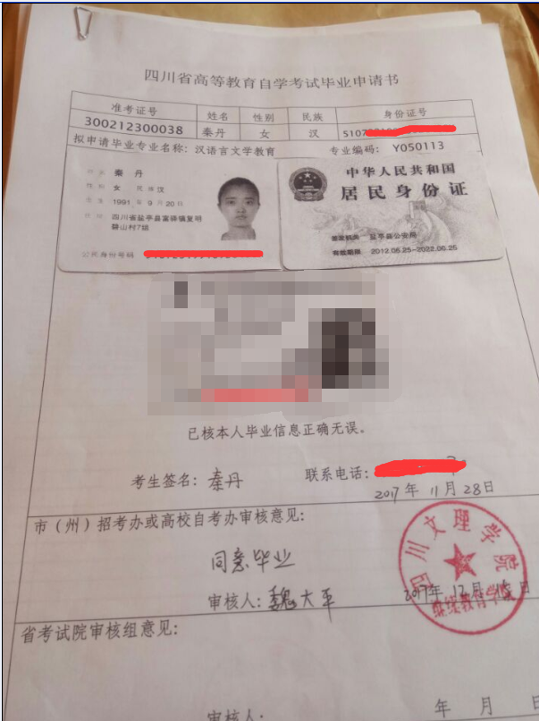

附件3
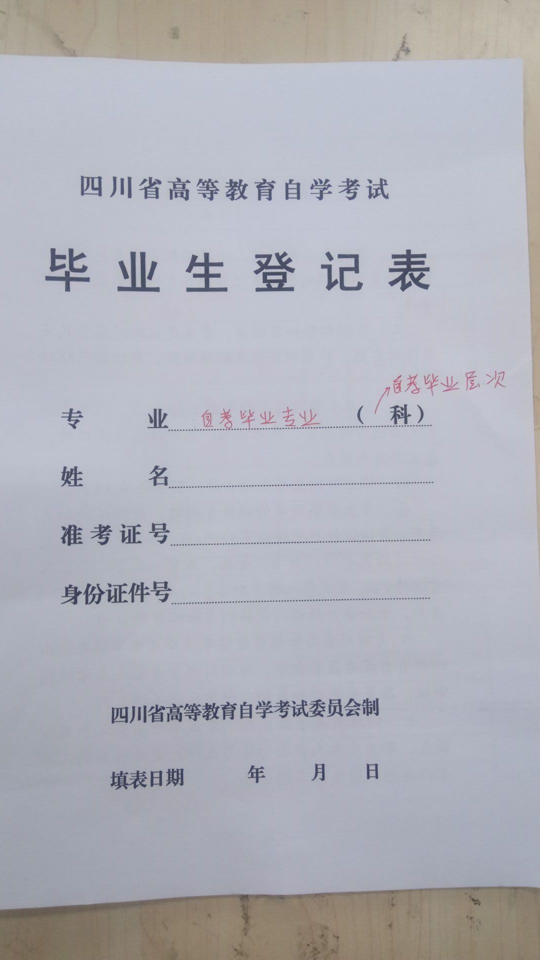
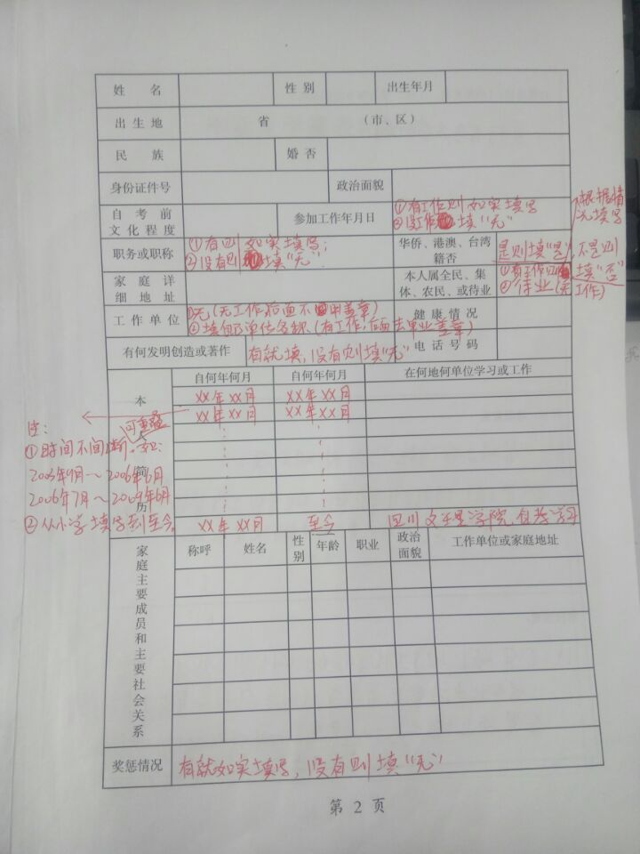
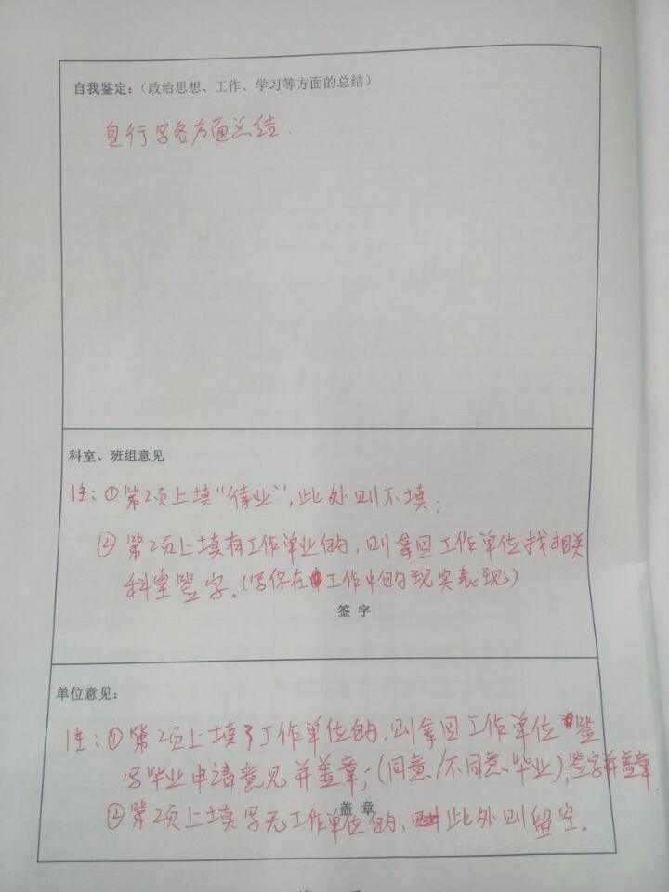
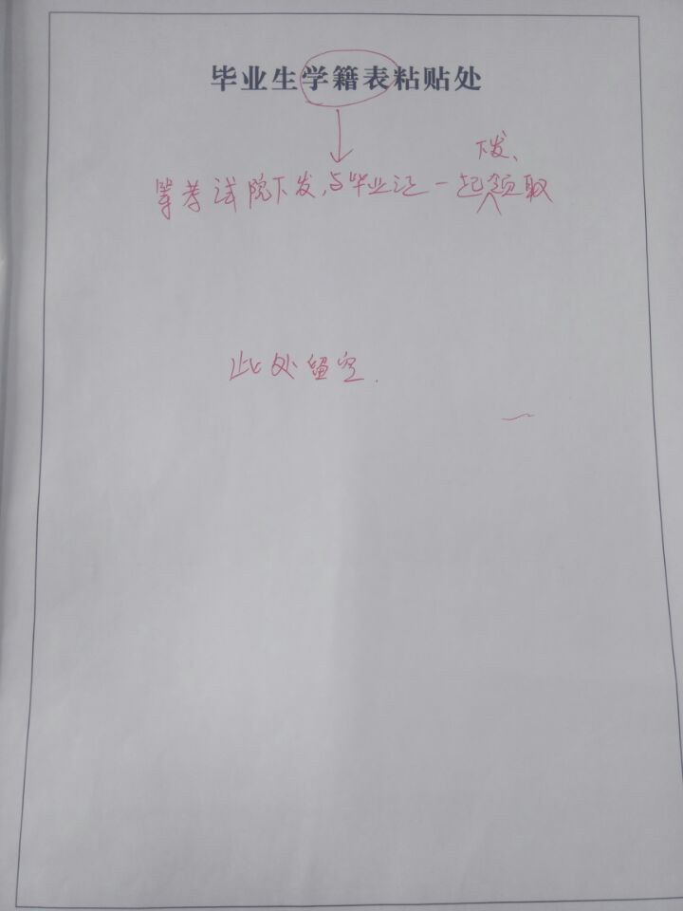

附件4
四川省高等教育自学考试毕业证明申请表

毕业生姓名 |  | 准考证号
毕业专业名称 |  | 毕业学历层次
居民身份证号 |  | 毕业证书编号
毕业院校名称 |  | 毕业时间
申请理由（参加自考的基本情况，遗失或损毁原因）： | 本人签字：（此处必须是手签之后的扫描件）联系电话：  年 月 日
所附材料：  1.有效居民身份证复印件;  2.户口簿复印件；  3. 毕业证书复印件（或毕业生登记表复印件、准考证复印件、课程合格证书复印件其中之一）；  4. 2005年12月以前的毕业需提交两张两寸蓝底照片；  5.颁证后若姓名或身份证号等个人信息发生变更的，需提交公安部门出具的合法证明材料复印件。 | 县（市、区）招生考试机构审核意见：  审核人（签名）：  审核时间： 年 月 日  审核单位（署章）： |  | 市（州）招生考试机构、院校自考办审核意见：  审核人（签名）：  审核时间： 年 月 日  审核单位（署章）：
注：1. 考生提供的相关证明材料须真实有效；
2. 此表一式两份。一份市（州）招生考试机构、院校自考办留存，一份上交省教育考试院。
附件5
各助学点联系方式
助学点名称 | 联系方式
助学点名称 | QQ群 | 电话 | 联系人 | QQ
02教师教育学院 | 892176214 |  | 朱小平老师
03百岛湖 |  |  | 王巧老师 | 1312955570
04达州技师学院 |  |  | 蒋彬老师 | 474621559
05风华职业技术学校（达州） | 1125451284 |  | 向长松老师
06渠县职业中专学校 |  | 0818-7322410 | 寇黎
07学升苑（宣汉） | 852611384 |  | 王捷老师
08新安智 |  | 028-86981096 | 张敏老师
09天府英才 |  | 19934487920 | 王老师
10万州技师学院 |  |  | 廖洋老师 | 411431093
11忠昱教育职业技能培训学校（大邑） |  | 028-88366160 | 吕老师
12帆华教育（广安） | 472620079 | 0826-8663333 | 许老师
13四川时代专修学院 |  | 028-85096458 | 李老师

附件6
查询助学点方法
